**№**[**623**](https://bio-oge.sdamgia.ru/problem?id=623)

Обмен веществ и превращение энергии представляет собой единство

1)  процессов синтеза и распада веществ 2)  процессов возбуждения и торможения

3)  свойств наследственности и изменчивости 4)  процессов роста и развития организма

[**1274**](https://bio-oge.sdamgia.ru/problem?id=1274)

Установите соответствие между признаком и видом обмена веществ, для которого этот признак характерен. Для этого к каждому элементу первого столбца подберите позицию из второго столбца. Впишите в таблицу цифры выбранных ответов.

ПРИЗНАК ВИД ОБМЕНА ВЕЩЕСТВ

A)  совокупность реакций синтеза органических веществ 1)  пластический

Б)  в процессе реакций энергия поглощается 2)  энергетический

|  |  |  |  |  |  |
| --- | --- | --- | --- | --- | --- |
| А | Б | В | Г | Д | Е |
|  |  |  |  |  |  |

В)  в процессе реакций энергия освобождается

Г)  участвуют рибосомы

Д)  реакции осуществляются в митохондриях

E)  энергия запасается в молекулах АТФ

**№**[**60**](https://bio-oge.sdamgia.ru/problem?id=60)

Вставьте в текст «Обмен белков» пропущенные термины из предложенного перечня, используя для этого цифровые обозначения.

**ОБМЕН БЕЛКОВ**

Ферментативное расщепление поступающих с пищей белков происходит в желудке и тонком кишечнике. Образовавшиеся ___________ (А) активно всасываются в ворсинки кишки, поступают в ___________ (Б) и разносятся ко всем клеткам организма. В клетках с поступившими веществами происходит два процесса: ___________ (В) новых белков на рибосомах и окончательное окисление до аммиака, который превращается в ___________ (Г) и в таком состоянии выводится из организма.

ПЕРЕЧЕНЬ ТЕРМИНОВ:

|  |  |  |  |
| --- | --- | --- | --- |
| 1) кровь | 2) глицерин | 3) аминокислота | 4) лимфа |
| 5) синтез | 6) мочевина | 7) распад | 8) глюкоза |

**№**[**14860**](https://bio-oge.sdamgia.ru/problem?id=14860)

Изучите график зависимости интенсивности обмена веществ от длины беговой дистанции, по которой бежит легкоатлет (по оси *х* отложена длина дистанции (в м), а по оси *у*  — интенсивность обмена веществ (в кВт)).

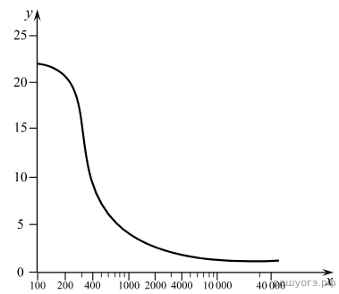

Какие два из нижеприведённых описаний наиболее точно характеризуют данную зависимость?

1)  Чем длиннее дистанция, тем ниже интенсивность обмена веществ.

2)  Интенсивность обмена веществ равномерно снижается на протяжении всей дистанции.

3)  Наблюдается резкий спад интенсивности обмена веществ в диапазоне 200–400 м.

4)  Максимальных значений интенсивность обмена веществ достигает на длинных дистанциях.

5)  Интенсивность обмена веществ никогда не падает ниже 5 кВт.